**MANUAL TÉCNICO**

**SISTEMA ORGANIZACIONAL EDUCATIVO**

**S.O.E**



**JUSTIN JARNO GARZÓN CARDENAS**

**JAIRO STYP RODRIGUEZ PATIÑO**

**JUAN CAMILO ROJAS ROJAS**

**JUAN DAVID MERCADO TORRES**

**FICHA:2251585**

**SERVICIO NACIONAL DE APRENDIZAJE SENA**

**CENTRO DE ELECTRICIDAD, ELECTRÓNICA Y TELECOMUNICACIONES**

**PROGRAMA DE TECNOLOGIA EN ANALISIS Y DESARROLLO DE SISTEMAS DE INFORMACIÓN**

**BOGOTÁ D.C, SEPTIEMBRE 2021**

**Tabla de Contenidos**

INTRODUCCIÓN 5

OBJETIVO GENERAL 6

OBJETIVOS ESPECÍFICOS 6

DEFINICIÓN DE LAS REGLAS DEL NEGOCIO IMPLEMENTADAS 7

1. REQUERIMIENTOS TÉCNICOS. 8

2. HERRAMIENTAS UTILIZADAS PARA EL DESARROLLO 9

2.1. HTML5 9

2.2. CSS3 9

2.3. SQL 9

2.4. JAVASCRIPT 10

3. DESCRIPCIÓN DE LOS ACTORES DEL SISTEMA 11

4. ESPECIFICACIÓN DE REQUISITOS 12

4.1. Descripción de los Requisitos Funcionales 12

4.2. Descripción de los Requisitos No Funcionales 17

5. DIAGRAMA CASOS DE USO 20

6. MODELO LÓGICO DE DATOS 21

7. MODELO ENTIDAD RELACIÓN 22

8. NORMALIZACIÓN DEL MODELO ENTIDAD RELACIÓN 23

9. DICCIONARIO BASE DE DATOS 24

10. DIAGRAMA DE DISTRIBUCIÓN 29

11. MUCK UPS 30

Prototipo pantalla inicio de sesión e información 30

Prototipo pantalla inicio de información 31

Prototipo pantalla registro prematricula 32

Prototipo pantalla inicio de sesión 32

Prototipo pantalla principal al iniciar sesión 33

Prototipo pantalla observador 34

Prototipo pantalla consultar horarios 35

Prototipo pantalla visualizar horarios 36

Prototipo pantalla consultar materia 37

Prototipo pantalla consultar nota de trimestre y anual 38

Prototipo pantalla visualizar nota trimestral 39

Prototipo pantalla visualizar nota anual 39

Prototipo pantalla visualizar estado matricula 40

12. GLOSARIO DE TÉRMINOS 41

12.1. TIC: 41

12.2. Requisitos funcionales: 41

12.3. Requisitos no funcionales: 41

12.4. Diagrama de casos de uso: 41

12.5. Diagrama de clases/diagrama lógico: 41

12.6. Modelo entidad relación: 41

12.7. Normación del modelo entidad relación: 41

12.8. Diagrama de distribución: 41

12.9. Mockups: 41

**LISTA DE TABLAS**

Tabla N°1 - Requerimientos mínimos de Hardware 8

Tabla N° 2 - Requerimientos minimos software 8

Tabla N° 3 - Requisitos funcionales 1 11

Tabla N° 3 - Requisitos funcionales 1 12

Tabla N° 4 - Requisitos funcionales 2 12

Tabla N° 5 - Requisitos funcionales 3 13

Tabla N° 6 - Requisitos funcionales 4 13

Tabla N° 7 - Requisitos funcionales 5 14

Tabla N° 8 - Requisitos funcionales 6 14

Tabla N° 9 - Requisitos funcionales 7 15

Tabla N° 10 - Requisitos funcionales 8 15

Tabla N° 11 - Requisitos funcionales 9 16

Tabla N° 12 - Requisitos funcionales 10 16

Tabla N° 13 - Requisitos funcionales 11 17

Tabla N° 17 - Requisitos no funcionales 1 17

Tabla N° 18 - Requisitos no funcionales 2 18

Tabla N° 19 - Requisitos no funcionales 3 18

Tabla N° 20 - Requisitos no funcionales 4 18

Tabla N° 21 - Requisitos no funcionales 5 19

Tabla N° 22 - Requisitos no funcionales 6 19

Tabla N° 23 - Normalización de modelo entidad relación 23

Tabla N° 24 - Diccionario base de datos 28

**LISTA DE DIAGRAMAS**

Diagrama N° 1 - Diagrama de casos 20

Diagrama N° 2 - Diagrama de clases 21

Diagrama N° 3 - Diagrama modelo entidad relación 22

Diagrama N° 4 - Diagrama de distribución 29

Diagrama N° 5 - Muck ups inicio de sesión e información 30

Diagrama N° 6 - Muck ups inicio de información 31

Diagrama N° 7 - Muck ups prematrícula 32

Diagrama N° 8 - Muck ups inicio de sesión 32

Diagrama N° 9 - Muck ups pantalla principal al iniciar sesión 33

Diagrama N° 10 - Muck ups Observador 34

Diagrama N° 11 - Muck ups consultar horarios 35

Diagrama N° 12 - Muck ups visualizar horarios 36

Diagrama N° 13 - Muck ups consultar materia 37

Diagrama N° 14 - Muck ups consultar notas del trimestre y anual 38

Diagrama N° 15 - Muck ups visualizar nota trimestral 39

Diagrama N° 16 - Muck ups visualizar nota anual 39

Diagrama N° 17 - Muck ups visualizar estado matricula 40

INTRODUCCIÓN

Después de vivir los inicios de la educación virtual tras la pandemia y ver aquellas deficiencias que trajo consigo, de esta manera surge la iniciativa SOE (Sistema Organizacional Educativo), que tiene como objetivo brindar una plataforma educativa dinámica y funcional, donde aquellas deficiencias que salieron a la luz serán cubiertas de acuerdo a las necesidades del ambiente educativo actual, beneficiando a los participantes de la comunidad educativa.

SOE permitirá obtener una administración de datos eficiente y sencilla la cual gestionará diferentes ámbitos del espacio estudiantil, donde profesores, estudiantes y directivos podrán ver y administrar dicha información, como lo es horarios, matrículas, información pública, circulares informativas, eventos especiales, etc. Está en una base de datos estable con buen rendimiento, donde exista registro de usuarios e inicios correspondientes para cada participante, con los distintos accesos de información.

# 

OBJETIVO GENERAL

Brindar un servicio de manejo de datos para la institución educativa Ciudadela Educativa de Bosa, el cual facilite la gestión, recolección y organización de datos de forma dinámica, a través de una plataforma web privada para los integrantes de una institución, ya sean estudiantes, profesores y directivos.

OBJETIVOS ESPECÍFICOS

* Brindar información específica dependiendo de la función del usuario, basándose en los diferentes cargos de la institución, por medio de un sistema de registro e inicio de sesión.
* Estructurar de forma eficaz, sencilla y dinámica la forma en que se brinda la información mediante la utilización de funciones interactivas.
* Proporcionar información verídica, segura, mediante el cifrado y respaldo de la información.
* Presentar una interfaz amigable para el usuario.
* Emitir control de horario de clases / Gestionar horarios académicos.
* Gestionar matrículas educativas.

DEFINICIÓN DE LAS REGLAS DEL NEGOCIO IMPLEMENTADAS

Legalmente se aplicará ciertos requisitos los cuales se tenga consentimiento, permisos y autorizaciones plasmadas con la entidad educativa para de esta manera poder ejercer su nombre en la plataforma web, por ejemplo, un tipo contrato para no tener problemas legales a futuro.

# 

1. REQUERIMIENTOS TÉCNICOS.

Requerimientos mínimos de hardware

|  |  |
| --- | --- |
| Procesador | Intel Pentium 4 |
| Memoria Ram mínimo | 1 Gigabyte Gb |
| Disco duro | 250 Gb |

Tabla N°1 - Requerimientos mínimos de Hardware

Requerimientos mínimos de software

|  |  |
| --- | --- |
| Sistema operativo | Windows, Mac, Linux, Android |
| Versión de windows | Windows 7 |
| Conectividad a internet | Estable |
| Navegador | Cualquier navegador web. |

Tabla N° 2 - Requerimientos mínimos software

1. HERRAMIENTAS UTILIZADAS PARA EL DESARROLLO
   1. HTML5

(Lenguaje de Marcas de Hipertexto, del inglés HyperText Markup Language) es el componente más básico de la Web. Define el significado y la estructura del contenido web.

HTML utiliza "marcas" para etiquetar texto, imágenes y otro contenido para mostrarlo en un navegador Web.

Un elemento HTML se distingue de otro texto en un documento mediante "etiquetas", que consisten en el nombre del elemento rodeado por "<" y ">".

* 1. CSS3

CSS es lo que se denomina lenguaje de hojas de estilo en cascada y se usa para estilizar elementos escritos en un lenguaje de marcado como HTML.

CSS describe cómo debe ser renderizado el elemento estructurado en la pantalla, en papel, en el habla o en otros medios.

* 1. SQL

(Structured Query Language) Es un tipo de lenguaje de programación que ayuda a solucionar problemas específicos o relacionados con la definición, manipulación e integridad de la información representada por los datos que se almacenan en las bases de datos.

Las organizaciones pueden utilizar sistemas de gestión de bases de datos relacionales, tanto de propiedad como de código abierto, basados en SQL. Entre ellos se encuentran:

* Microsoft SQL Server
* Base de datos Oracle
* IBM DB2
* SAP HANA
* SAP Adaptive Server
* MySQL (ahora propiedad de Oracle)
* PostgreSQL
  1. JAVASCRIPT

JavaScript es un lenguaje de secuencias de comandos para la web. Es un lenguaje interpretado, lo que significa que no necesita un compilador para traducir su código como C o C ++. El código JavaScript se ejecuta directamente en un navegador web.

JavaScript es el lenguaje de programación que debes usar para añadir características interactivas a tu sitio web, (por ejemplo, juegos, eventos que ocurren cuando los botones son presionados o los datos son introducidos en los formularios, efectos de estilo dinámicos, animación, y mucho más).

1. DESCRIPCIÓN DE LOS ACTORES DEL SISTEMA

|  |  |
| --- | --- |
| Tipo de usuario | Estudiante |
| Formación | Básica Primaria |
| Habilidades | Manejo de las TIC |
| Actividades | Visualizar horarios, notas, observador y matrícula. |

|  |  |
| --- | --- |
| Tipo de usuario | Profesor |
| Formación | Profesional |
| Habilidades | Licenciatura específica en su profesión; Manejo de páginas web |
| Actividades | Visualizar observador, horarios, notas, matrícula y publicar notas. |

|  |  |
| --- | --- |
| Tipo de usuario | Directivos |
| Formación | Profesional |
| Habilidades | Buen manejo informático de programas web y analista de datos. |
| Actividades | Promover información de datos personales; Conocimiento y gestión de información o deberes; Logística de elementos básicos internos y externos. |

Tabla N°3 - Requisitos funcionales 1

1. ESPECIFICACIÓN DE REQUISITOS
   1. Descripción de los Requisitos Funcionales

|  |  |
| --- | --- |
| Identificación del requerimiento: | RF01. |
| Nombre del requerimiento: | Registro de usuarios. |
| Características: | Solo los directivos podrán registrar a los estudiantes y profesores. |
| Descripción del requerimiento: | El sistema solo permitirá a los directivos crear usuarios los cuales les pondrá almacenar la información correspondiente a cada usuario, después de ello será entregado el usuario (TI o CC) y contraseña a los estudiantes y profesores |
| Requerimientos NO funcionales: | * RNF01 * RNF02 |

Tabla N°3 - Requisitos funcionales 1

|  |  |
| --- | --- |
| Identificación del requerimiento: | RF02. |
| Nombre del requerimiento: | Inicio de sesión |
| Características: | Los estudiantes y profesores iniciarán sesión para tener acceso a las diferentes secciones que se les ofrecen. |
| Descripción del requerimiento: | Para poder iniciar sesión tendrán que poner la CC. o TI como usuario y la contraseña que le ofrezcan los directivos |
| Requerimientos NO funcionales: | * RNF01 * RNF02 |

Tabla N°4 - Requisitos funcionales 2

|  |  |
| --- | --- |
| Identificación del requerimiento: | RF03. |
| Nombre del requerimiento: | Crear Matrículas Pre matrícula (corregir) |
| Características: | Los directivos establecerán los datos de los estudiantes en el apartado matrícula de la plataforma. |
| Descripción del requerimiento: | Los directivos pondrán los datos de la matrícula de estudiante en el respectivo apartado |
| Requerimientos NO funcionales: | * RNF01 * RNF02 |

Tabla N°5 - Requisitos funcionales 3

|  |  |
| --- | --- |
| Identificación del requerimiento: | RF04. |
| Nombre del requerimiento: | Rellenar prematricula |
| Características: | Los acudientes de los jóvenes externos a la institución podrán rellenar una prematricula, para iniciar su proceso de inscripción. |
| Descripción del requerimiento: | El acudiente rellenara los documentos del joven que desea ingresar a la institución para así tenerlos en cuenta y facilitar el proceso posterior de la matrícula. |
| Requerimientos NO funcionales: | * RNF01 * RNF02 |

Tabla N°6 - Requisitos funcionales 4

|  |  |
| --- | --- |
| Identificación del requerimiento: | RF05. |
| Nombre del requerimiento: | Visualizar Matrículas |
| Características: | Los directivos y estudiantes podrán visualizar las matrículas del estudiante correspondiente. |
| Descripción del requerimiento: | Los directivos podrán visualizar las respectivas matrículas de los estudiantes. Los estudiantes solo podrán visualizar su matrícula correspondiente. |
| Requerimientos NO funcionales: | * RNF01 * RNF02 |

Tabla N°7 - Requisitos funcionales 5

|  |  |
| --- | --- |
| **Identificación del requerimiento:** | RF06. |
| **Nombre del requerimiento:** | Publicar horarios |
| **Características:** | Los directivos podrán publicar los diferentes horarios en la institución en formato archivo. |
| **Descripción del requerimiento:** | Solo los directivos podrán publicar los diferentes archivos con los respectivos horarios. |
| **Requerimientos NO funcionales:** | * RNF01 * RNF02 |

Tabla N°8 - Requisitos funcionales 6

|  |  |
| --- | --- |
| **Identificación del requerimiento:** | RF07. |
| **Nombre del requerimiento:** | Consultar horarios |
| **Características:** | Los directivos, profesores y estudiantes podrán consultar los diferentes horarios en la institución. |
| **Descripción del requerimiento:** | Los directivos, profesores y estudiantes podrán consultar los horarios respectivos. |
| **Requerimientos NO funcionales:** | * RNF01 * RNF02 |

Tabla N°9 - Requisitos funcionales 7

|  |  |
| --- | --- |
| **Identificación del requerimiento:** | RF08. |
| **Nombre del requerimiento:** | Rellenar observadores |
| **Características:** | Los directivos podrán rellenar los datos del observador del estudiante. |
| **Descripción del requerimiento:** | Los directivos podrán rellenar los datos del observador del estudiante en base a los datos que pertenecen a su respectiva matrícula. |
| **Requerimientos NO funcionales:** | * RNF01 * RNF02 |

Tabla N°10 - Requisitos funcionales 8

|  |  |
| --- | --- |
| **Identificación del requerimiento:** | RF09. |
| **Nombre del requerimiento:** | Visualizar Observadores |
| **Características:** | Los directivos, profesores y estudiantes podrán visualizar los observadores de los estudiantes correspondientes. |
| **Descripción del requerimiento:** | Los directivos y profesores podrán visualizar los observadores de los estudiantes. Los estudiantes solo podrán visualizar sus respectivos observadores. |
| **Requerimientos NO funcionales:** | * RNF01 * RNF02 |

Tabla N°11 - Requisitos funcionales 9

|  |  |
| --- | --- |
| **Identificación del requerimiento:** | RF10. |
| **Nombre del requerimiento:** | Gestionar Observadores |
| **Características:** | Los profesores y directivos podrán hacer respectivas observaciones del estudiante |
| **Descripción del requerimiento:** | Los profesores y directivos podrán realizar las observaciones pertinentes a los estudiantes. |
| **Requerimientos NO funcionales:** | * RNF01 * RNF02 |

Tabla N°12 - Requisitos funcionales 10

|  |  |
| --- | --- |
| **Identificación del requerimiento:** | RF11. |
| **Nombre del requerimiento:** | Publicar noticias |
| **Características:** | Los directivos podrán publicar diferentes noticias |
| **Descripción del requerimiento:** | Los directivos podrán gestionar el apartado de noticias para dar a conocer novedades referentes a la institución educativa. |
| **Requerimientos NO funcionales:** | * RNF01 * RNF02 |

Tabla N°13 - Requisitos funcionales 11

* 1. Descripción de los Requisitos No Funcionales

|  |  |
| --- | --- |
| Identificación del requerimiento: | RNF01. |
| Nombre del requerimiento: | Interfaz amigable |
| Características: | El sistema garantiza un interfaz amigable con colores y escudo alusivos a la entidad educativa. |
| Descripción del requerimiento: | El sistema permitirá una interfaz cálida, amigable y a gusto para todos los usuarios. |
| Prioridad del requerimiento: | Media |

Tabla N°17 - Requisitos no funcionales 1

|  |  |
| --- | --- |
| Identificación del requerimiento: | RNF02. |
| Nombre del requerimiento: | Servidor de la plataforma |
| **Características:** | El sistema garantiza un servidor el cual no dejará saturar la página al haber bastantes usuarios interactuando en la plataforma. |
| **Descripción del requerimiento:** | El sistema permitirá aumentar el desempeño del software mejorando sus servidores para el mejoramiento para quienes lo usen. |
| **Prioridad del requerimiento:** | Alta |

Tabla N°18 - Requisitos no funcionales 2

|  |  |
| --- | --- |
| Identificación del requerimiento: | RNF03. |
| Nombre del requerimiento: | Fiabilidad |
| Características: | El porcentaje de fiabilidad del producto y los factores sería de 60% durante todo su ciclo de vida aplicando una gran calidad, accesibilidad, funcionalidad. |
| Descripción del requerimiento: | El sistema estará en constantes actualizaciones donde se solucionarán los errores que se tengan en la página, esto garantizará una mejor experiencia y mayor ciclo de vida para la página. |
| Prioridad del requerimiento: | Alta |

Tabla N°19 - Requisitos no funcionales 3

|  |  |
| --- | --- |
| Identificación del requerimiento: | RNF04. |
| Nombre del requerimiento: | Disponibilidad |
| Características: | La disponibilidad del producto es muy grande, por el cual tendrá una cantidad que refleje gran uso disponible de la misma, por el cual la disponibilidad que ocuparía sería del 90%. |
| Descripción del requerimiento: | El sistema estará en permanente uso ya que su disponibilidad será vigente las 24 horas del día. En tramos de reparación se seguirá usando y tendrá una mayor eficiencia y solución de problemas. |
| Prioridad del requerimiento: | Alta |

Tabla N°20 - Requisitos no funcionales 4

|  |  |
| --- | --- |
| Identificación del requerimiento: | RNF05 |
| Nombre del requerimiento: | Mantenibilidad |
| Características: | Para tener un producto estable y duradero se aplicará mantenimiento al programa de forma inmediata en caso de presentarse algún error o bug, por parte de los desarrolladores del programa. |
| Descripción del requerimiento: | Se aplicarían diferentes formas de mantenimiento como un tipo parche o actualizaciones semestrales, para mantener el programa siempre renovado. |
| Prioridad del requerimiento: | Alta |

Tabla N°21 - Requisitos no funcionales 5

|  |  |
| --- | --- |
| Identificación del requerimiento: | RNF06. |
| Nombre del requerimiento: | Portabilidad |
| Características: | Se implementará una portabilidad del 90% del programa mediante el lenguaje CSS, para que así sea eficaz y rápido en el momento de hacer algún tipo de responsividad. |
| Descripción del requerimiento: | Para poder realizar traslados a diferentes plataformas y entornos se aplicaría mediante códigos de CSS, ya que al ser una plataforma virtual tendría la facilidad de cambiar gracias a el diseño web responsive. |
| Prioridad del requerimiento: | Media |

Tabla N°22 - Requisitos no funcionales 6

1. DIAGRAMA CASOS DE USO

A continuación, se verá el diagrama de casos de uso que tiene como funcionalidad la interacción de los usuarios en diversos casos y sus respectivas funcionalidades según los roles establecidos en la página.

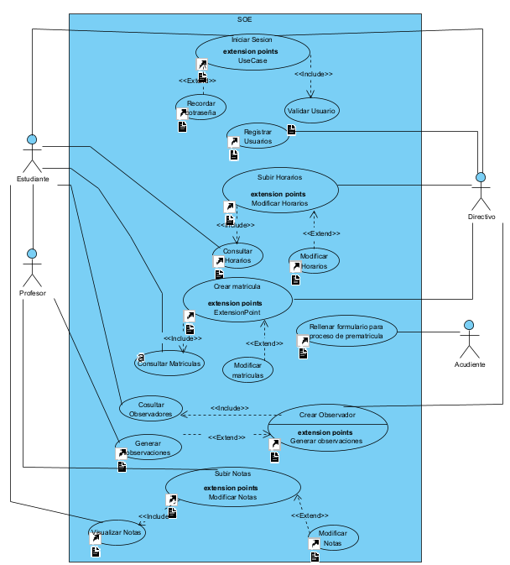

Diagrama N°1 - Diagrama de casos

1. MODELO LÓGICO DE DATOS

A continuación, verán el modelo lógico que pretende establecer el funcionamiento de la página web dando a conocer los roles y uso de los usuarios con la página web, dando a conocer las diversas funcionalidades que tendrán y no podrán acceder según su rol en la página.

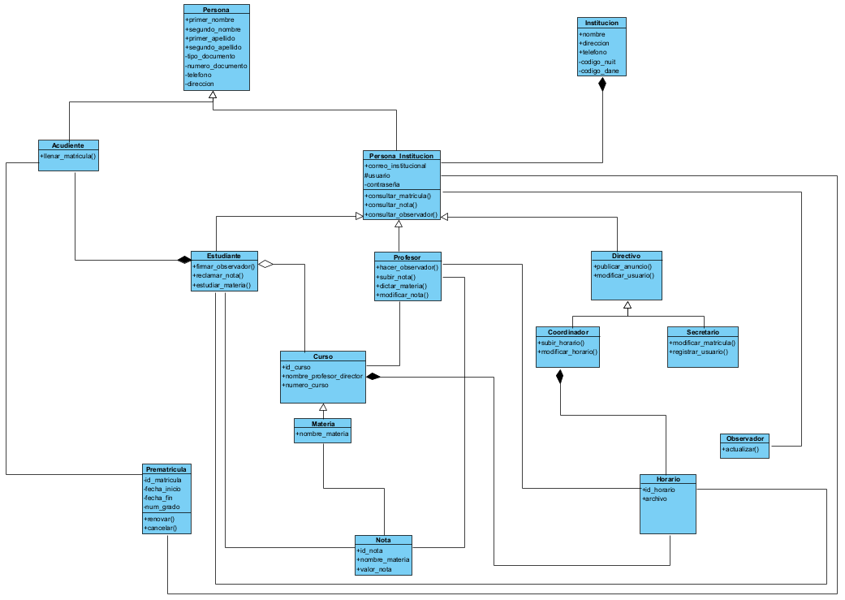

Diagrama N°2 - Diagrama de clases

1. MODELO RELACIONAL

Se puede visualizar el diagrama modelo entidad relación de la base de datos del proyecto, en el cual se hace notar los datos que son nulos, únicos entre otros.

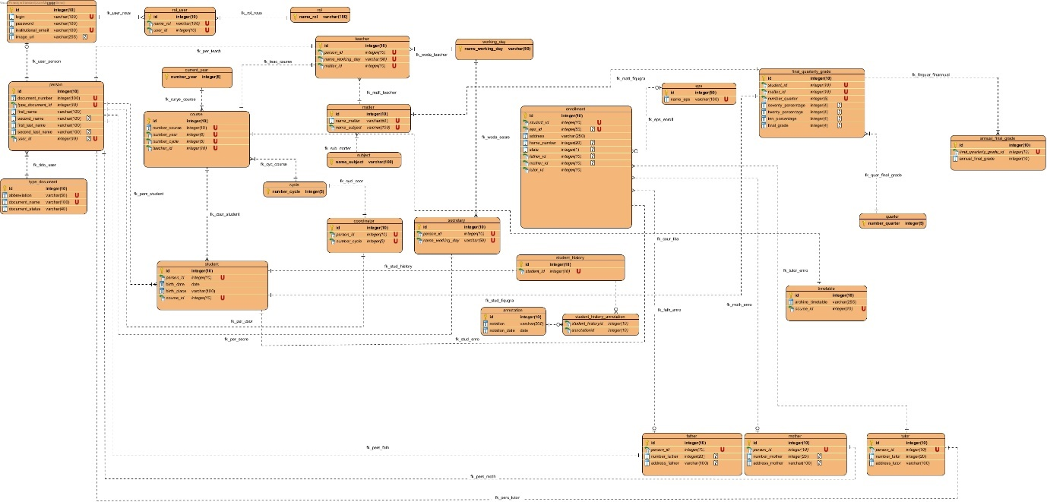

Diagrama N°3 - Diagrama modelo entidad relación

1. NORMALIZACIÓN DEL MODELO ENTIDAD RELACIÓN

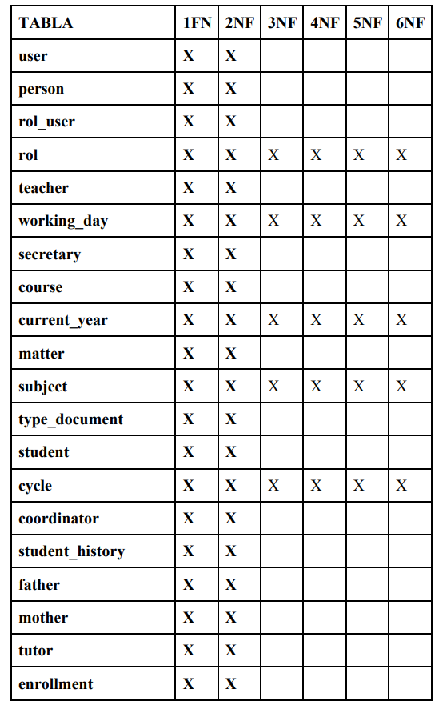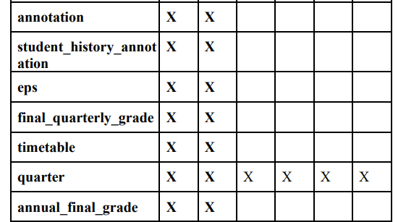

Tabla N°23 - Normalización de modelo entidad relación

1. DICCIONARIO BASE DE DATOS

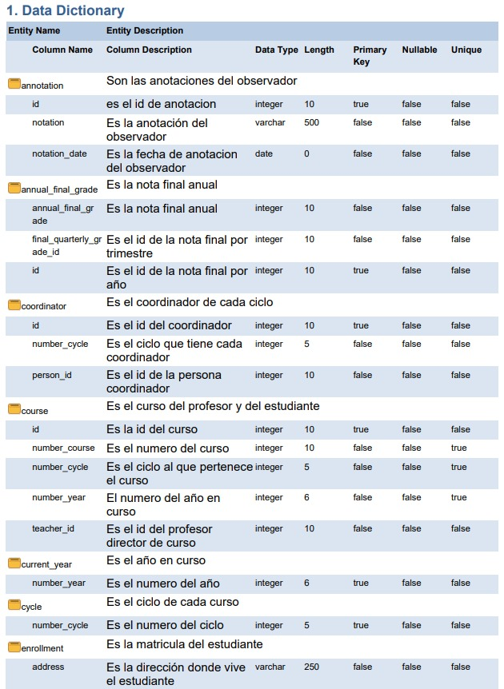

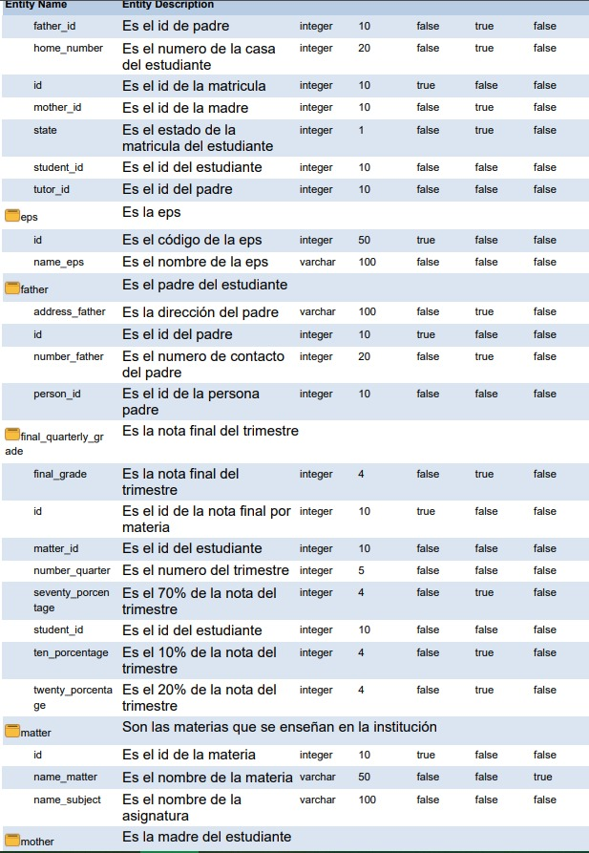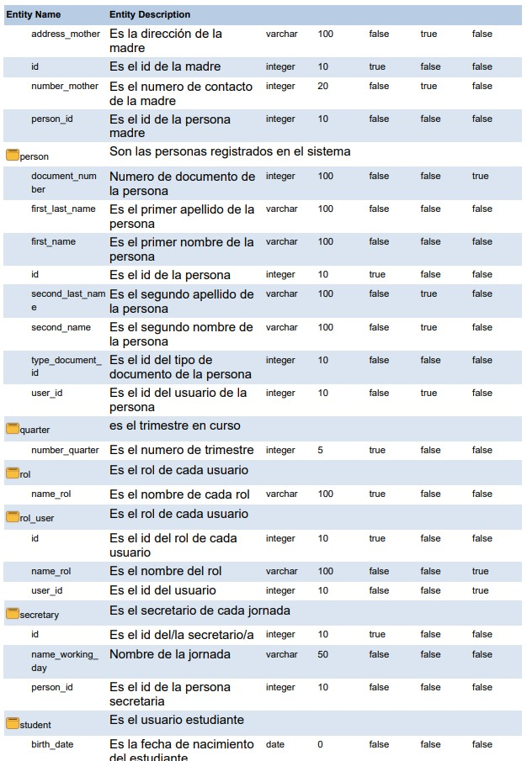

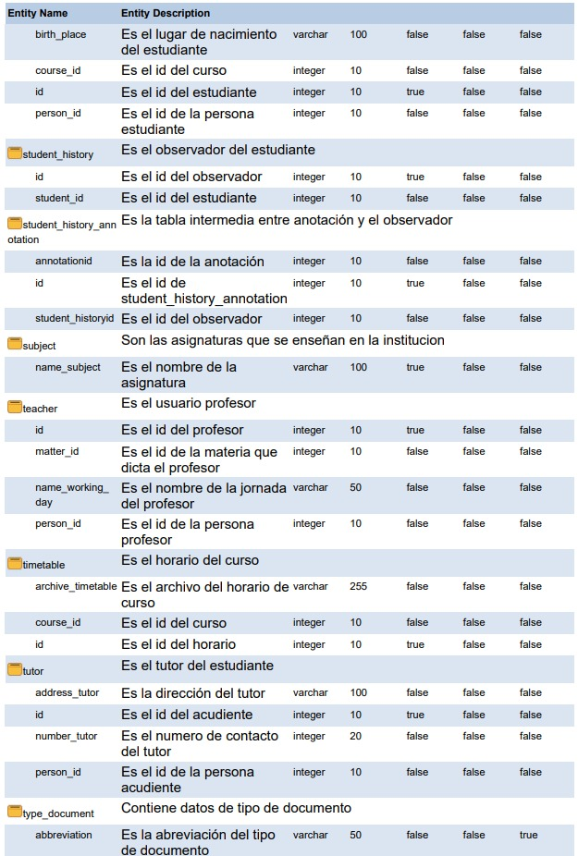

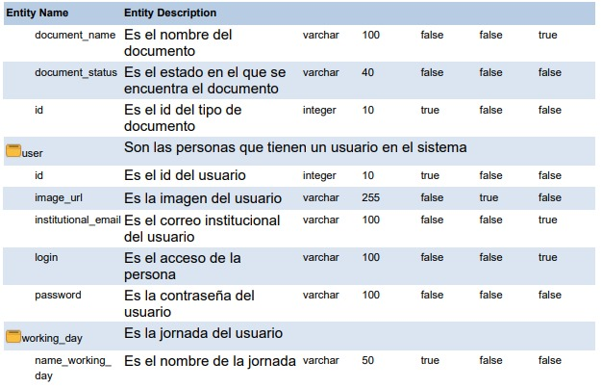

Tabla N°24 - Diccionario base de datos

1. DIAGRAMA DE DISTRIBUCIÓN

A Continuación, se presenta el diagrama de distribución de SOE en el cual se puede visualizar la disposición física de los distintos nodos que componen un sistema y el reparto de los componentes sobre dichos nodos

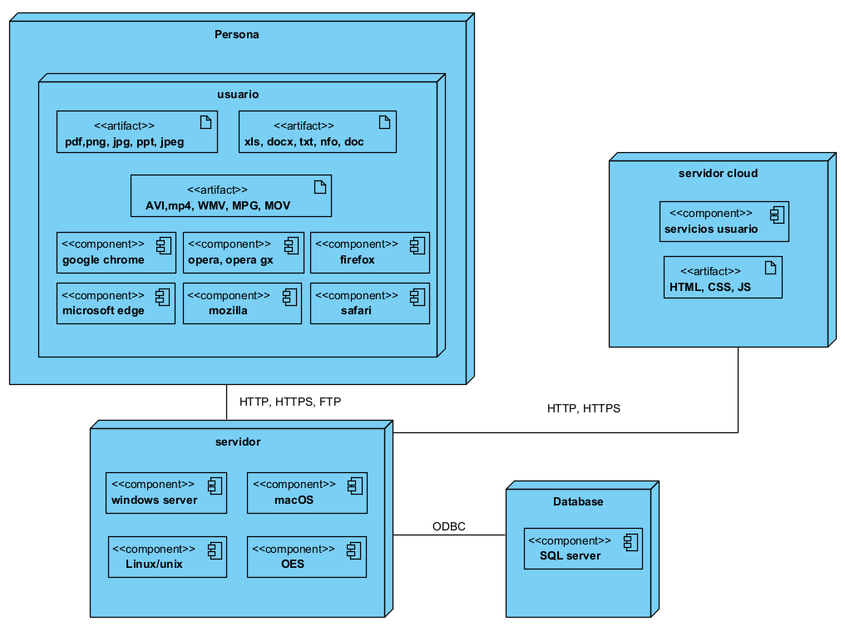

Diagrama N° 4 - Diagrama de distribución

1. MUCK UPS

A continuación, mostramos los prototipos o muck ups planteados para el proyecto

Prototipo pantalla inicio de sesión e información

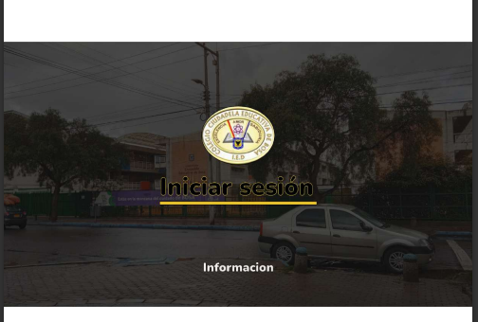

Diagrama N°5 - Muck ups inicio de sesión e información

Prototipo pantalla inicio de información

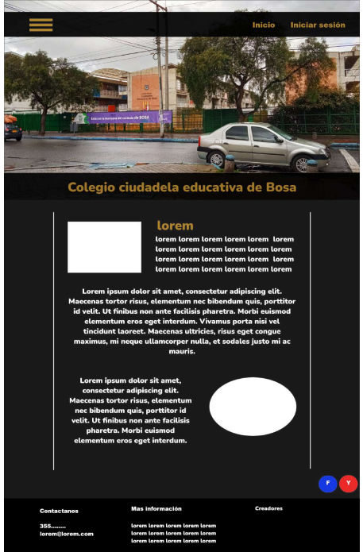

Diagrama N°6 - Muck ups inicio de información

Prototipo pantalla registro prematricula

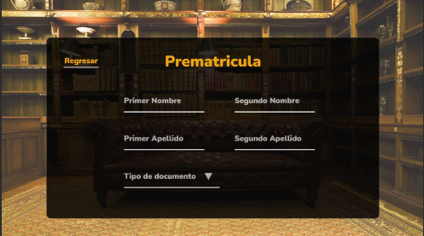

Diagrama N°7 - Muck ups prematricula

Prototipo pantalla inicio de sesión

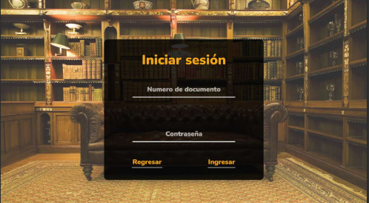

Diagrama N°8 - Muck ups inicio de sesión

Prototipo pantalla principal al iniciar sesión

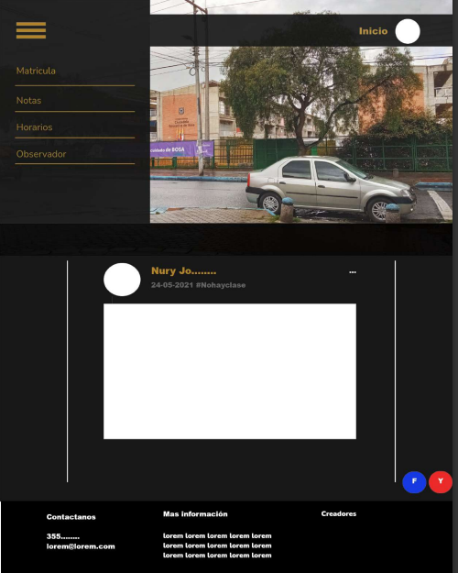

Diagrama N°9 - Muck ups pantalla principal al iniciar sesión

Prototipo pantalla observador

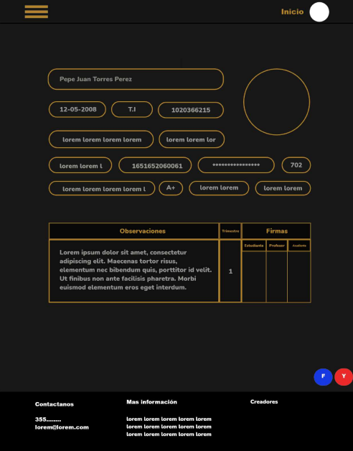

Diagrama N°10 - Muck ups Observador

Prototipo pantalla consultar horarios

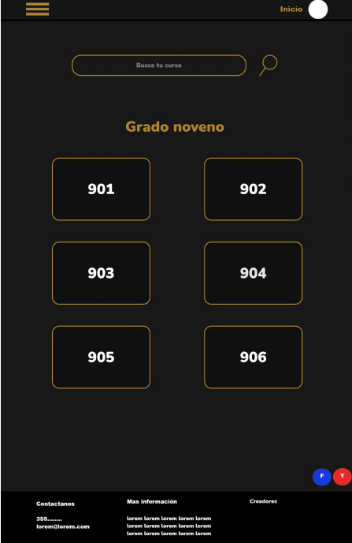

Diagrama N°11 - Muck ups consultar horarios

Prototipo pantalla visualizar horarios

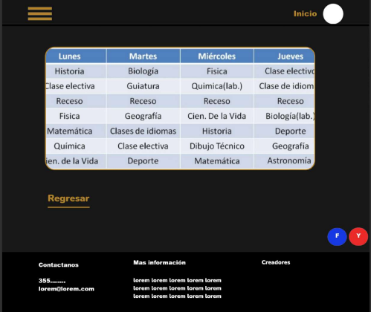

Diagrama N°12 - Muck ups visualizar horarios

Prototipo pantalla consultar materia

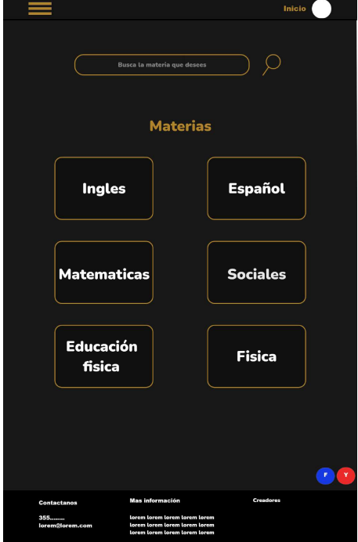

Diagrama N°13 - Muck ups consultar materia

Prototipo pantalla consultar nota de trimestre y anual

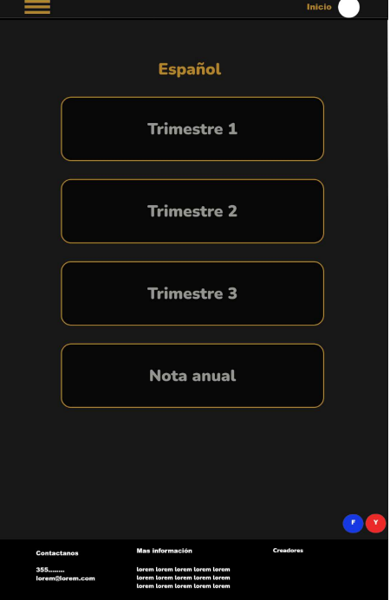

Diagrama N°14 - Muck ups consultar notas del trimestre y anual

Prototipo pantalla visualizar nota trimestral

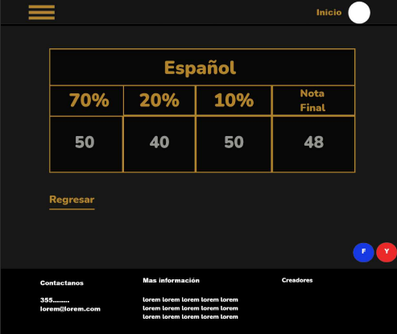

Diagrama N°15 - Muck ups visualizar nota trimestral

Prototipo pantalla visualizar nota anual

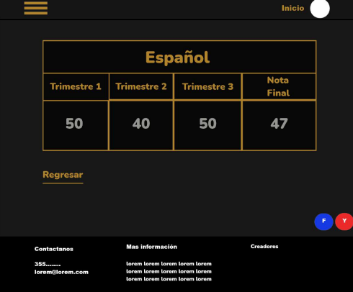

Diagrama N°16 - Muck ups visualizar nota anual

Prototipo pantalla visualizar estado matricula

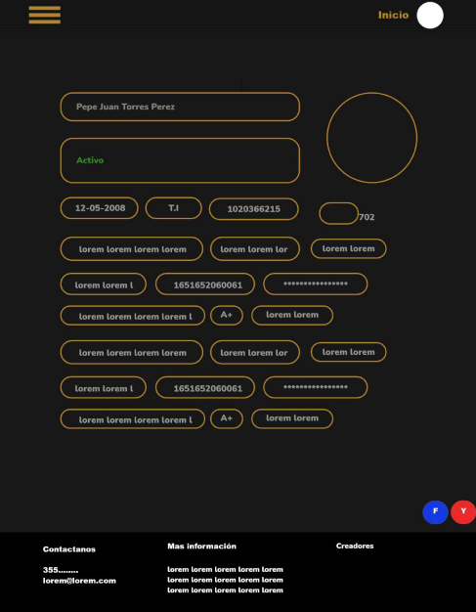

Diagrama N°17 - Muck ups visualizar estado matricula

1. GLOSARIO DE TÉRMINOS
   1. TIC:

Tecnologías de la información y la comunicación.

* 1. Requisitos funcionales:

Define una función del sistema de software o sus componentes.

* 1. Requisitos no funcionales:

Especifica criterios que pueden usarse para juzgar la operación de un sistema en lugar de sus comportamientos específicos.

* 1. Diagrama de casos de uso:

Muestra el comportamiento que se espera de un sistema o software en un caso de uso concreto.

* 1. Diagrama de clases/diagrama lógico:

Es un diagrama puramente orientado al modelo de programación orientado a objetos, ya que define las clases que se utilizarán cuando se pase a la fase de construcción y la manera en que se relacionan las misma.

* 1. Modelo entidad relación:

Es un tipo de diagrama de flujo que ilustra cómo las "entidades", como personas, objetos o conceptos, se relacionan entre sí dentro de un sistema.

* 1. Normación del modelo entidad relación:

La normalización es el proceso de organización de datos en una base de datos. Esto incluye crear tablas y establecer relaciones entre dichas tablas de acuerdo con reglas diseñadas tanto para proteger los datos como para que la base de datos sea más flexible al eliminar la redundancia y la dependencia incoherente.

* 1. Diagrama de distribución:

Se utiliza para modelar la disposición física de los artefactos software en nodos (usualmente plataforma de hardware).

* 1. Mockups:

Mockup o Mock-up es una maqueta a escala o de tamaño completo de un diseño o dispositivo, que se utiliza para la enseñanza, demostración, evaluación de diseño, promoción y otros fines.